Buscar/Alterar Habilitações de Cursos de Graduação
Sistema | SIGAA
Módulo | Graduação
Usuários | Perfil específico DRCA e/ou PREG
Perfil | Administrador DRCA e/ou PREG
Última Atualização | 18/02/2020
Esta operação permite a busca para alterações e exclusões de habilitações para as modalidades de cursos de graduação.
Para Buscar/Alterar Habilitações de Cursos de Graduação, entre no SIGAA -> Módulos -> Graduação -> Escolaridade -> Habilitação -> Buscar/Alterar.
O sistema exibirá a tela para a Busca Por Habilitações.
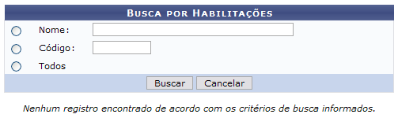Figura 1: Busca por Habilitações.png
A busca pode ser realizada através de um dos seguintes parâmetros:
- Nome: Nome da habilitação cadastrada ao curso;
- Código;
- Todos: Todas as habilitações dos cursos de graduação oferecidos pela Instituição.
Optando por Cancelar, surgirá uma caixa de diálogo referente à certeza da ação. Se estiver certo, clique em OK. Esta opção é válida para todas as telas que contenham esta ação.
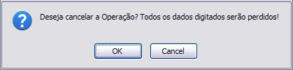Figura 2: Caixa de Diálogo.png
Dando prosseguimento à busca, exemplificaremos com Nome AUTOMAÇÃO.
A seguir, clique em Buscar.
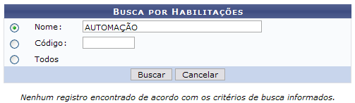Figura 3: Busca por Habilitações.png
Assim, surgirá uma Lista de Habilitações Encontradas com a respectiva quantidade entre parênteses.
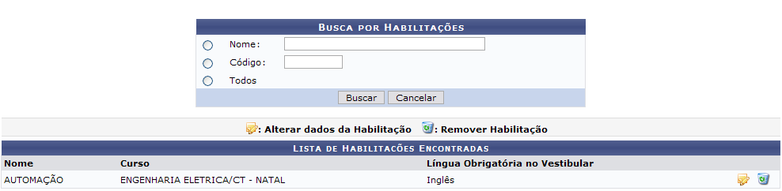Figura 4: Lista de Habilitacões Encontradas.png

Alterar Habilitação
Nesta tela, clique em para alterar os dados da habilitação associada ao curso.
Alterar Dados da Habilitação
Dessa forma, a tela para o Cadastro de Habilitação será disponibilizada com os dados devidamente preenchidos.
O conteúdo desta tela remete aos seguintes dados:
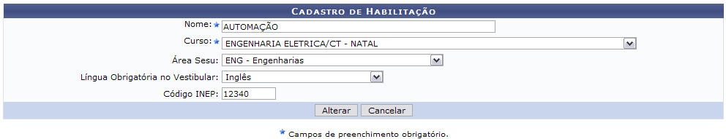Figura 5: Cadastro de Habilitação.png
- Nome: Área de conhecimento específica do curso;
- Curso: Nome do curso de graduação;
- Área Sesu: Área da Secretaria de Educação Superior padronizada para o curso;
- Língua Obrigatória no Vestibular: São dadas as seguintes opções atualmente:
  - Não Possui Obrigatoriedade;
  - Inglês;
  - Francês;
  - Espanhol;
- Código INEP: Código gerado pelo Instituto Nacional de Estudos e Pesquisas Educacionais que reconhece o curso oferecido.
Após realizar as devidas alterações, clique em Alterar.
Note que alteramos o Nome para AUTOMAÇÃO E CONTROLE.
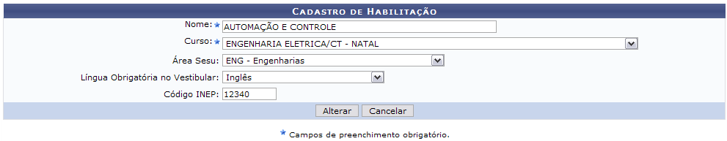Figura 6: Cadastro de Habilitação.png
Assim, o sucesso da operação poderá ser visualizado.
Figura 7: Sucesso da Operação.png

Remover Habilitação
Na Lista de Habilitações Encontradas, clique em para remover a habilitação associada ao curso.
Remover Habilitação
Neste caso, surgirá uma caixa de diálogo referente à certeza da ação. Se estiver certo, clique em OK.
Um registro não poderá ser removido caso esteja associado a outros registros da base de dados.
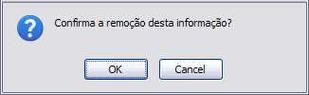Figura 8: Caixa de Diálogo.png
Por fim, o sucesso da operação será disponibilizado.
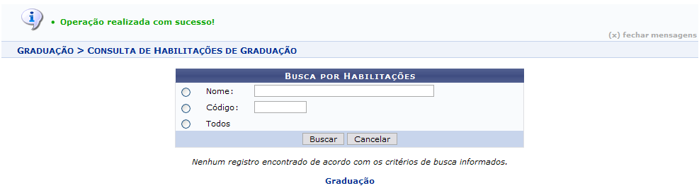Figura 9: Sucesso da Ação.png
Para retornar ao Menu Graduação, clique em .
Menu Graduação
Bom Trabalho!

Manuais Relacionados
- Cadastrar Habilitação de Cursos de Graduação
<< Voltar - Manuais do SIGAA

